Centar za odgoj i obrazovanje
Čakovec, 29.4.2020.

4. RODITELJSKI SASTANAK odgojno obrazovne skupine OOS 4
za vrijeme trajanja nastave na daljinu

Dnevni red:
1. Zadovoljsto izvođenja nastave na daljinu, problemi i poteškoće s koji se susreću roditelji/skrbnici/udomitelji te sami učenici, ideje i prijedlozi za poboljšanje
- molim vas da novosti, događanja, projekte pratite na web stranici i facebook stranici škole, i ja ću vas obavještavati o novostima
2. Vrednovanje i ocjenjivanje učenika tijekom izvođenja nastave na daljinu
-svaki učenik će dobiti dvije ocjene do kraja nastavne godine, tj. za vrijeme provođenja nastave na daljinu
- roditelj, udomitelj, sestre, braća - vi ste važan i odgovoran član u cijelom procesu izvođenja nastave na daljinu, isto tako i za vrednovanje i ocjenjivanje tijekom nastave na daljinu – KRUG POVJERENJA – hvala vam za suradnju
3. Plan aktivnosti do kraja nastavne godine
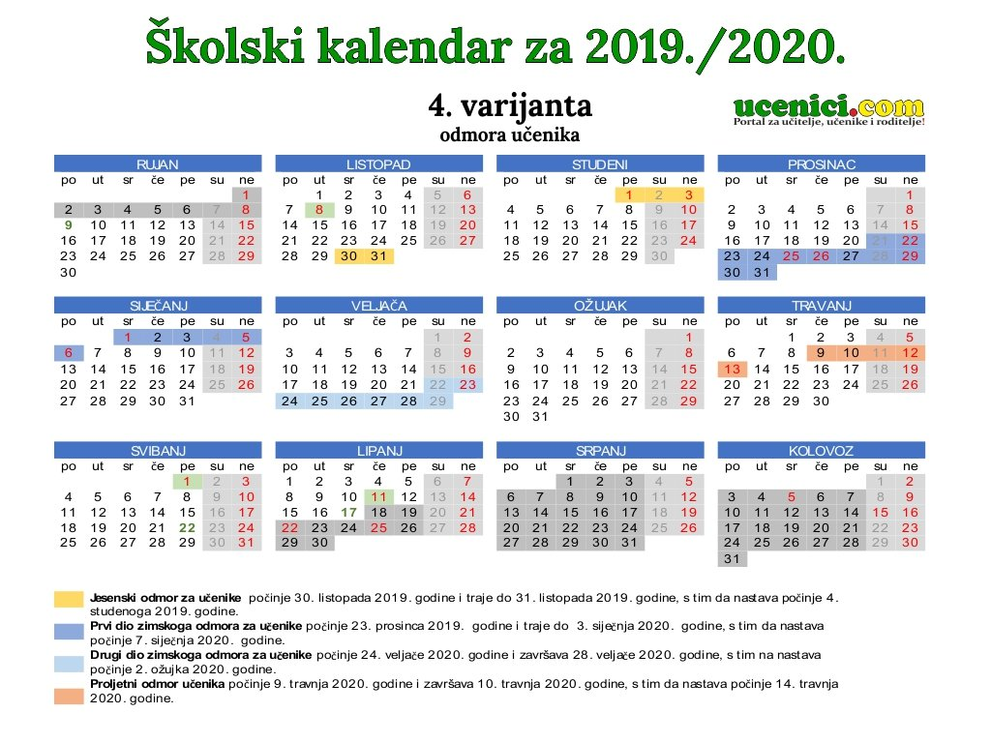

- tijekom svibnja i lipnja bile su planirane sljedeće aktivnosti:
- 6.5. Dan osoba s cerebralnom paralizom – otkazano Centar zajednici
- planiranje prigodnih aktivnosti za učenike
- 15.5. Dan Centra – otkazano
- 29.5. izlet učenika – odgođeno
Planirane prigodne aktivnosti za učenike:
- 12. 6. nenastavni radni dan
- 17.6. zadnji dan nastave – Ubiremo plodove našeg rada – obično su se održavale sportske igre i roštilj

NERADNI DANI:
01.5.2020. (petak) - praznik rada, državni praznik
30.5.2020. (subota) – Dan državnosti (više nije 25.6.)
11.6.2020. (četvrtak) – Tijelovo – državni praznik

4. Razno
UPITI RODITELJA/SKRBNIKA/UDOMITELJA VEZANO ZA POVRATAK U ŠKOLE I POČETAK NASTAVE 11.5. 2020.
Još uvijek nema jasnih informacija od strane MZO vezano za povratak učenika s teškoćama u škole trenutno nemamo obavijesti ni saznanja kako će se provesti povratak naših učenika u školu te kada će to biti. Važno je da pričekamo sve detaljne upute od strane MZO, Stožera i Hrvatskog zavoda za javno zdravstvo. Roditelji/udomitelji/skrbnici biti ćete pravovremeno obaviješteni o svim odlukama putem web stranice škole i u komunikaciji s razrednicima, stručnim suradnicima.

Toliko za sada. Svakako se čujemo.
Voditeljica OOS 4: Valerija Dominko

